

**ANALISIS LINGKUNGAN KERJA DAN SISTEM BONUS TERHADAP PRODUKTIVITAS KERJA MENGGUNAKAN METODE SEM (*****STRUCTURAL EQUATION MODELLING)* PADA KURIR EKSPEDISI XYZ KOTA TEGAL**

**SKRIPSI**

Diajukan Segabai Salah Satu Syarat Dalam Rangka

Memenuhi Penyusunan skripsi Jenjang S1

Program Studi Teknik Industri

Oleh :

**ADI TEGAR PAMUNGKAS**

**NPM. 6320600038**

# HALAMAN JUDUL

**FAKULTAS TEKNIK DAN ILMU KOMPUTER**

**UNIVERSITAS PANCASAKTI TEGAL**

**2025**

# LEMBAR PERSETUJUAN NASKAH SKRIPSII

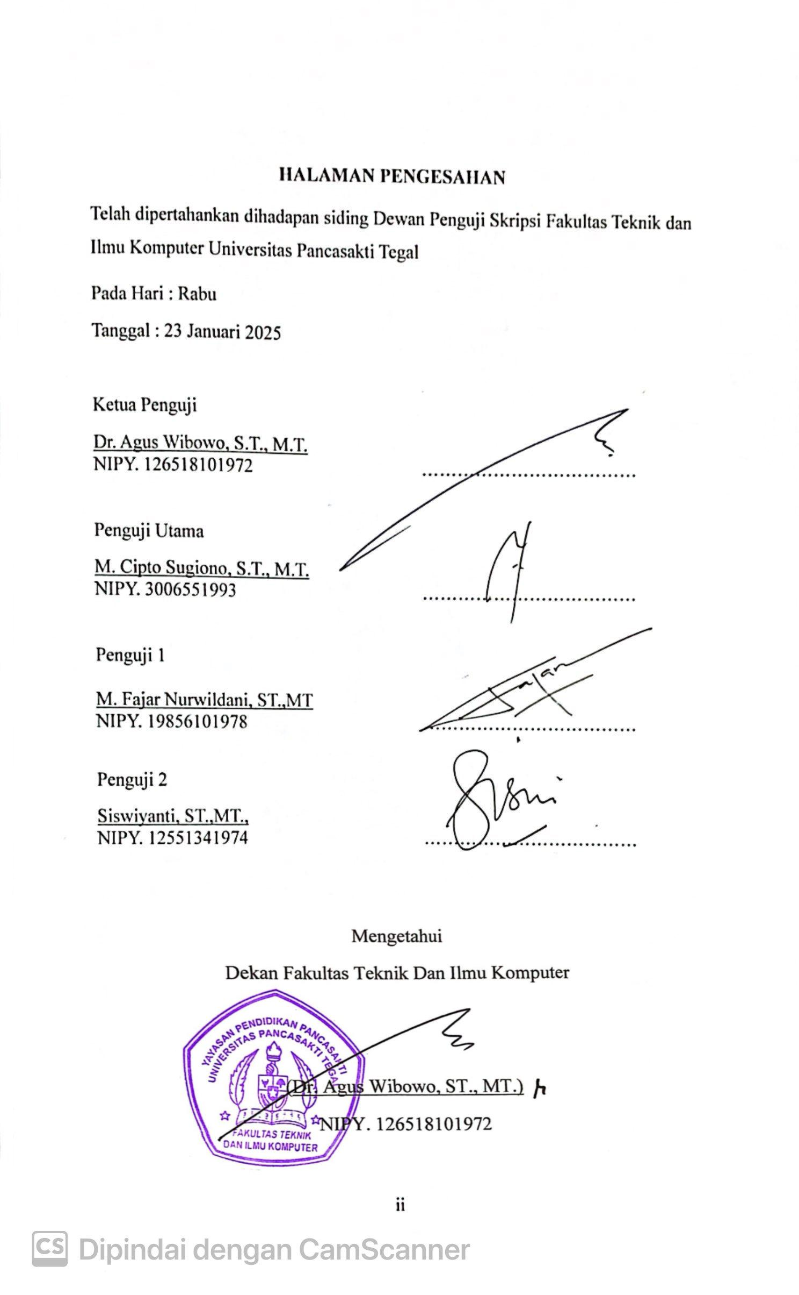

# 

# PRAKATA

Dengan rendah hati, penulis ingin menyampaikan rasa syukur kepada Allah Yang Maha Kuasa, atas anugerah rahmat dan berkah-Nya yang melimpah kepada penulis. Melalui upaya dan dedikasi yang tak henti, penulis berhasil menyelesaikan proposal yang berjudul "Analisis Lingkungan Kerja Dan Sistem Bonus Terhadap Produktivitas Kerja Menggunakan Metode SEM *(Structural Equation Modelling)* Pada Kurir Ekspedisi XYZ Kota Tegal” Penulisan karya ilmiah ini bertujuan untuk memenuhi persyaratan yang ditetapkan dalam rangka meraih gelar Sarjana Teknik, dari Fakultas Teknik dan Ilmu Komputer, Universitas Pancasakti Tegal.

Penulis mengakui bahwa penyusunan skripsi ini melibatkan berbagai pihak yang turut berkontribusi. Oleh karena itu, penulis ingin mengucapkan terima kasih kepada

1. Bapak Dr. Agus Wibowo , ST. MT., Dekan Fakultas Teknik dan Ilmu Komputer Universitas Pancasakti Tegal,
2. Bapak Saufik Luthfianto, S.T., M.T. Ketua Program Studi Teknik Industri.
3. Bapak M. Fajar Nurwildani, S.T., M.T., Dosen Pembimbing I yang telah bersedia meluangkan waktu untuk membimbing, memberi saran peneliti dalam menyelesaikan proposal skripsi,
4. Ibu Hj. Siswiyanti, ST.,MT. Dosen Pembimbing II yang telah bersedia meluangkan waktu untuk membimbing, memberi saran peneliti dalam.
5. Orang tua penulis yang senantiasa memberikan doa dan ridho demi keberhasilan penulis.

# MOTTO

**“Prosesmu tidak secepat yang lain, ini bukan kompetisi”**

**TERIMA KASIH**

1. Kedua orang tua saya, Ibu Arisah S.Pd.SD dan Bapak Wartam, Terimakasih banyak atas segala pengorbanan, dukungan, motivasi, nasehat serta do'a tulus kasih yang tidak pernah putus dipanjatkan dalam setiap sujudnya memohon ridho dari Sang Maha Pencipta agar setiap langkah anak-anaknya selalu di ridhoi dalam segala hal. Semoga kebaikan ini diganti dengan surganya Allah.
2. Teruntuk Kakak ku tercinta Dwi Syinta Ratnasari S.Kep., Ns. Terimakasih selalu memberikan semangat, dorongan dan memberikan banyak bantuan penulis dalam menyelesaikan skripsi ini
3. Buat sahabatku ku M dwiki Kurniawan, Dian Saadah, Nanda Tri Oktaviani, Muh Khilman. yang sudah memberikan bantuan dan membersamai dari awal kuliah sampai selesainya skripsi ini, terima kasih atas support, waktu, dan kebaikan yang kalian berikan kepada penulis selama ini.
4. Teruntuk deretan musik LAVORA yang sudah menemani penulis dalam menyelesaikan skripsi ini.
5. Teruntuk adiku Muhammad Azhari, terima kasih banyak sudah memberikan semangat terhadap penulis, dan menjadi salah satu alasan untuk menyelesaikan skripsi ini.
6. Teruntuk Aya Sofia, orang yang selalu menemani dan menjadi support system penulis selama proses pengerjaan skripsi, selalu memberikan dukungan dan semangat terhadap penulis. Terima kasih telah menjadi bagian dari perjalanan dalam penyusunan skripsi ini.
7. Terakhir, Terimakasih untuk diri saya sendiri Adi Tegar Pamungkas atas segala kerja keras dan semangatnya dalam mengerjakan tugas akhir skripsi ini. Terima kasih kepada diri saya sendiri yang sudah kuat melewati semua lika liku dalam kehidupan hingga sekarang ini. Terima kasih pada raga dan jiwa yang masih kuat dan waras hingga sekarang. Saya bangga kepada saya sendiri pada akhinya bisa berada di fase yang sekarang ini, untuk kedepannya raga yang kuat, hati yang selau tegar,

# ABSTRAK

Adi Tegar Pamungkas, 2025 “**Analisis Lingkungan Kerja Dan Sistem Bonus Terhadap Produktivitas Kerja Menggunakan Metode SEM (Structural Equation Modelling) Pada Kurir Ekspedisi XYZ Kota Tegal”** Kurir ekpedisi XYZ area Tegal merupakan jasa yang bergerak dalam bidang jasa pengiriman barang di Indonesia. Aktivitas mengirim paket berlangsung terjadi masalah yang berkaitan dengan lingkungan kerja dan sistem bonus yang menyebabkan kurir mengalami penururan produktivitas kerja.Tujuan pada penelitian ini yaitu (1) Mengetahui pengaruh lingkungan kerja terhadap produktivitas kerja pada kurir ekspedisi xyz area Tegal (2) Mengetahui pengaruh sistem bonus terhadap produktivitas pada kurir ekspedisi xyz area Tegal. Hasil peneliti menghasilkan kesimpulan. (1) Parameter estimasi nilai koefisien *standardized regression weight* diperoleh sebesar 0.470 dan nilai C.R 4.715 > 1.98. hal ini menunjukan bahwa hubungan lingkungkan kerja terhadap produktivitas kerja positif. (2) Parameter estimasi nilai koefisien *standardized regression weight* diperoleh sebesar 0.340 dan nilai C.R 3.239 hal ini menunjukan bahwa hubungan sistem bonus terhadap produktivitas kerja positif.

Kata kunci : Lingkungan Kerja, Sistem Bonus, Produktivitas Kerja, *structural equation modelling*

***ABSTRAK***

*Adi Tegar Pamungkas, 2025 “Analysis of Work Environment and Bonus System on Work Productivity Using SEM (Structural Equation Modeling) Method at XYZ Expedition Courier Tegal City” XYZ expedition courier Tegal area is a service engaged in the delivery of goods in Indonesia. The activity of sending packages occurs problems related to the work environment and bonus system that causes couriers to experience a decrease in work productivity. The purpose of this study are (1) Knowing the effect of the work environment on work productivity at xyz expedition courier Tegal area (2) Knowing the effect of the bonus system on productivity at xyz expedition courier Tegal area. The results of the research resulted in the conclusion. (1) Parameter estimation coefficient value standardized regression weight obtained equal to 0.470 and the value of C.R 4.715 > 1.98. this indicates that the relationship of work environment to work productivity is positive. (2) The parameter estimate of the standardized regression weight coefficient value obtained is 0.340 and the C.R value is 3.239, this indicates that the relationship between the bonus system and work productivity is positive.*

*Keywords: Work Environment, Bonus System, Work Productivity, structural equation modeling*

# DAFTAR ISI

HALAMAN JUDUL 1

LEMBAR PERSETUJUAN NASKAH SKRIPSII i

HALAMAN PENGESAHAN ii

HALAMAN PERNYATAAN iii

PRAKATA iv

MOTTO v

ABSTRAK vii

DAFTAR ISI ix

DAFTAR TABEL xi

DAFTAR GAMBAR xii

BAB 1 1

PENDAHULUAN 1

A. Latar Belakang 1

B. Batasan Masalah 5

C. Rumusan Masalah 5

D. Tujuan Penelitian 5

E. Manfaat Penelitian 6

F. Sistematika Penulisan 6

BAB 11 8

LANDASAN TEORI 8

A. Landasan Terori 8

1. Lingkungan Kerja 8

2. Sistem Bonus 13

3. Produktivitas Kerja 14

4. Metode SEM *Struktural Equation Modeling* 16

5. *AMOS (Analysis of Moment Structure)* 22

B. Tinjauan Pustaka 26

BAB 111 31

METODELOGI PENELITIAN 31

A. Metodelogi Penelitian 31

B. Waktu dan Tempat Penelitian 32

C. Variabel Penelitian 32

D. Data dan Sempel 33

E. Metode Pengumpulan Data 35

F. Metode Pengolahan Data 36

G. Diagram Alur penelitian 43

BAB IV 44

HASIL PENELITIAN DAN PEMBAHASAN 44

A. Hasil Penelitian 44

1. Identitas responden 44

2. Hasil Wawancara Untuk mencari indikator 47

3. Method Successive Intervals (MSI) 61

4. Uji Validitas Dan Reabilitas 72

5. Penggabungan variabel 78

6. Uji Asumsi Klasik 82

7. Confirmatory Factor Analysis (CFA) 93

8. Menyusun Diagram Alur (Path Diagram) model awal 106

8*. SEM (Structural Equation Modelling*) model awal 112

B. Pembahasan 120

1. Modifikasi Diagram Alur (Path Diagram) model baru 120

2. SEM (*Structural Equation Modelling*) model baru 121

4. Uji Hepotesis 127

5. Perbandingan Diagram Alur (Path Diagram) Model Awal dan Model baru 130

6. Perbandingan hasil nilai model awal dan model baru 131

7. Usulan perbaikan untuk meningkatkan produktivitas kerja 133

BAB 5 135

SIMPULAN DAN SARAN 135

A. Simpulan 135

B. Saran 135

Daftar Pustaka 137

LAMPIRAN 140

# DAFTAR TABEL

Tabel 2.1 Fungsi *toolbar* pada amos 22 24

Tabel 3.1 Waktu Penelitian 32

Tabel 3.3 Goodness Of Fit Index 41

Tabel 4.1 Hasil wawancara 47

Tabel 4.2 Indikator 50

Tabel 4.3 Kuisioner Lingkungan Kerja 51

Tabel 4.4 Kuisioner Sistem Bonus 51

Tabel 4.5 Kuisioner Produktivitas kerja 52

Tabel 4.6 Data kuisioner 53

Tabel 4.7 Data kusioner *Method Successive Intervals* (MSI) 64

Tabel 4.8 Tabel R 72

Tabel 4.9 Uji validitas menggunakan SPSS 74

Tabel 4.10 Hasil Pengujian Reabilitas 77

Tabel 4.11 Tabel Total setiap variabel 79

Tabel 4.12 Uji Normalitas 86

Tabel 4.13 Uji Multikolinearitas 89

Tabel 4.14 Uji Heteroskedastisitas 93

Tabel 4.15 Estimasi parameter lingkungan kerja 100

Tabel 4.16 Estimasi parameter sistem bonus 102

Tabel 4.17 Estimasi parameter produktivitas kerja 105

Tabel 4.18 Evaluasi Outliers model awal 114

Tabel 4.19 Uji Normalitas SEM Amos model awal 116

Tabel 4.20 Menilai Goodness of fit model awal 117

Tabel 4.21 Modification Indices 119

Tabel 4.22 Pengolahan Data Outliers model baru 122

Tabel 4.23 Uji Normalitas model baru 124

Tabel 4.24 Menilai Goodness of fit sudah dimodel 125

Tabel 4.25 Hasil Analisis Regresi 128

Tabel 4.26 Kriteria Goodness Of Fit Index 131

Tabel 4.26 Kriteria multivariat 132

Tabel 4.27 Perbandingan Model *Goodness Of Fit Index* 132

Tabel 4.28 Perbandingan uji multivariat 132

# DAFTAR GAMBAR

Gambar 1.1 Kurir Pengantar paket 3

Gambar 2.1 diagram alur 18

Gambar 2.2 Konversi diagram alur 19

Gambar 2.3 Tampilan Aplikasi Amos 22 24

Gambar 3.15 Model Analisis Dengan Amos 39

Gambar 3.26 Diagram Alur 39

Gambar 3.37 Daerah Penerimaan dan Penolakan 42

Gambar 4.1 diagram jenis kelamin 44

Gambar 4.2 Diagram Umur 45

Gambar 4.3 Diagram Riwayat pendidikan 45

Gambar 4.4 Diagram masa kerja 46

Gambar 4.5 Diagram drop poin cabang 47

Gambar 4.6 Ubah data ordinal ke interval tahap pertama 61

Gambar 4.7 Ubah data ordinal ke interval tahap kedua 62

Gambar 4.8 Ubah data ordinal ke interval tahap ketiga 62

Gambar 4.9 Ubah data ordinal ke interval tahap terahir 63

Gambar 4.10 Hasil nilai data interval 63

Gambar 4.11 Uji validits tahap pertama 73

Gambar 4.12 Uji validits tahap kedua 73

Gambar 4.13 Hasil Uji validits 74

Gambar 4.14 Uji reabilitas tahap pertama 76

Gambar 4.15 Uji reabilitas tahap kedua 76

Gambar 4.16 Hasil uji reabilitas 77

Gambar 4.17 Uji normalitas tahap pertama 83

Gambar 4.18 Uji normalitas tahap kedua 83

Gambar 4.19 Uji normalitas tahap ketiga 84

Gambar 4.20 Uji normalitas tahap keempat 84

Gambar 4.21 Uji normalitas tahap kelima 85

Gambar 4.22 Hasil uji normalitas 85

Gambar 4.23 Uji Multikolinearitas tahap pertama 87

Gambar 4.24 Uji Multikolinearitas tahap kedua 88

Gambar 4.25 Hasil Uji ultikolinearitas 88

Gambar 4.26 Uji Heteroskedastisitas tahap pertama 90

Gambar 4.27 Uji Heteroskedastisitas tahap kedua 91

Gambar 4.28 Uji Heteroskedastisitas tahap ketiga 91

Gambar 4.29 Uji Heteroskedastisitas tahap keempat 92

Gambar 4.30 Hasil Uji Heteroskedastisitas 92

Gambar 4.31 Membuat Diagarm jalur *Confirmatory Factor Analysis tahap petama* 94

Gambar 4.32 Membuat Diagarm jalur Confirmatory Factor Analysis tahap kedua 94

Gambar 4.33 Membuat Diagarm jalur Confirmatory Factor Analysis tahap ketiga 95

Gambar 4.34 Membuat Diagarm jalur Confirmatory Factor Analysis tahap keempat 95

Gambar 4.35 Membuat Diagarm jalur Confirmatory Factor Analysis tahap kelima 96

Gambar 4.36 Membuat Diagarm jalur Confirmatory Factor Analysis tahap keenam 96

Gambar 4.37 Membuat Diagarm jalur Confirmatory Factor Analysis tahap ketuju 97

Gambar 4.38 Hasil Diagarm jalur Confirmatory Factor Analysis 97

Gambar 4.39 Confirmatory Factor Analysis Lingkungan Kerja 98

Gambar 4.40 Hasil regresi lingkungan kerja terhadap variabel 99

Gambar 4.41 Hasil covariances terhadap setiap variabel 99

Gambar 4.42 Confirmatory Factor Analysis Sistem Bonus 101

Gambar 4.43 Hasil regresi sistem bonus terhadap variabel 101

Gambar 4.44 Confirmatory Factor Analysis Produktivitas Kerja 103

Gambar 4.45 Hasil regresi produktivitas terhadap variabel 104

Gambar 4.46 Hasil covariances terhadap setiap variabel 104

Gambar 4.47Tampilan awal AMOS 106

Gambar 4.48Variabel Laten 107

Gambar 4.49 Variabel Indikator 107

Gambar 4.50 Pemberian Nama Variable 108

Gambar 5.51 Input Data 108

Gambar 4.52 Variabel 109

Gambar 4.53 Diagram Jalur 109

Gambar 4.54 Model Awal 110

Gambar 4.55 Format Data 111

Gambar 4.56 Perhitungan Batas Outlier 113

Gambar 4.57 Hasil Evaluasi *Outliers* model awal 114

Gambar 4.58 Hasil nilai normalitas pada Amos 116

Gambar 4.59 Hasil rekomendasi *Modification Indices* 118

Gambar 4.60 Tool penghubung untuk memodifikasi model 120

Gambar 4.61 Model Baru 120

Gambar 4.62 Hasil *Outliers* model baru 122

Gambar 4.63 Hasil Uji Normalitas model baru 123

Gambar 4.64 Hasil Analisis Regresi 127

Gambar 4.65 Hasil daerah penerimaan dan penolakan 129

Gambar 4.66 Model Awal 130

Gambar 4.67 Model baru 131

# BAB 1

# PENDAHULUAN

## Latar Belakang

Perusahaan dalam bidang jasa maupun produksi dituntut konsisten untuk melindungi minat konsumen dalam persaingan pasar saat ini . Khusus untuk perusahaan penyedia jasa, mengontrol minat konsumen merupakan hal yang penting, karena kionsumen akan lebih kritis pada produk barang dan jasa yang ditawarkan konsumen. Perputaran dimasa industri 4.0 jual beli barang menjadi lebih berlipah dan cepat saat ini, karena penjual dan pembeli tidak harus lagi saling bertemu langsung. Perputaran jual beli barang pada era ini sebuah peluang bisnis yang cukup besar dikalangan para pebisnis. Sehingga sekarang banyak perusahaan ekspedisi yang bergerak pada bidang jasa pengiriman barang (Kristiyanto and Khasanah, 2021). Ekspedisi XYZ merupakan salah satu diantaranya. Ekspedisi XYZ adalah perusahaan yang bergerak dibidang jasa pengiriman barang di Indonesia. Ekspedisi XYZ bukan hanya melayani pengiriman barang domestik, melainkan juga menyediakan jasa pengiriman barang internasional. Ekspedisi XYZ mempunyai jaringan yang luas dalam layanan profesional yang membantu dalam pengiriman logistik dan jasa guna meningkatkan daya saing dalam pemasaran.

Menurut Kamus Besar Bahasa Indonesia (KBBI) kurir merupakan seseorang yang menyampaikan sesuatu yang penting dengan cepat. Tugas utama kurir mengantar dan bertanggung jawab barang sampai pada alamat dan penerima dengan baik. Kurir juga memiliki aktivitas lain seperti contohnya pekerjaan di gudang yaitu mengambil barang yang ada di gudang dan meletakan kedalam kendaraannya masing-masing atau mengambil barang dalam jumlah besar kepada customer tertentu. Pemindahan barang biasanya dilakukan secara manual. Barang yang besar dan berat biasanya diangkat menggunakan troli angkut. Kurir selanjutnya mengantarkan barang kepada penerima. Kurir saat melakukan pengantaran harus menjaga dan memastikan bahwa barang yang diantar tetap dalam keadaan yang aman hingga sampai tujuan. Selain itu, kurir juga harus memastikan bahwa barang sampai ke alamat penerima dengan tepat. Kurir juga harus menerima pembayaran apabila di perusahaan tersebut menerapkan layanan *Cash on Delivery* (COD). Kurir mengirimkan data dan laporan hasil pengiriman pada perusahaan. Perusahaan logistik menerapkan target pengirimannya masing-masing.

Jumlah rata-rata paket yang harus diterima ke konsumen pada masing-masing kurir pada hari biasa adalah berjumlah 50-70 paket. Pada hari-hari tertentu, atau saat ada momen diskon marketplace 11.11; 12.12 atau flash sale, jumlah barang yang masuk di cabang dan harus diantar oleh kurir akan mengalami peningkatan dari hari biasa hingga 100-120 paket. Jumlah ini berdampak pada paket yang harus diantar oleh kurir pada wilayah kerjanya.

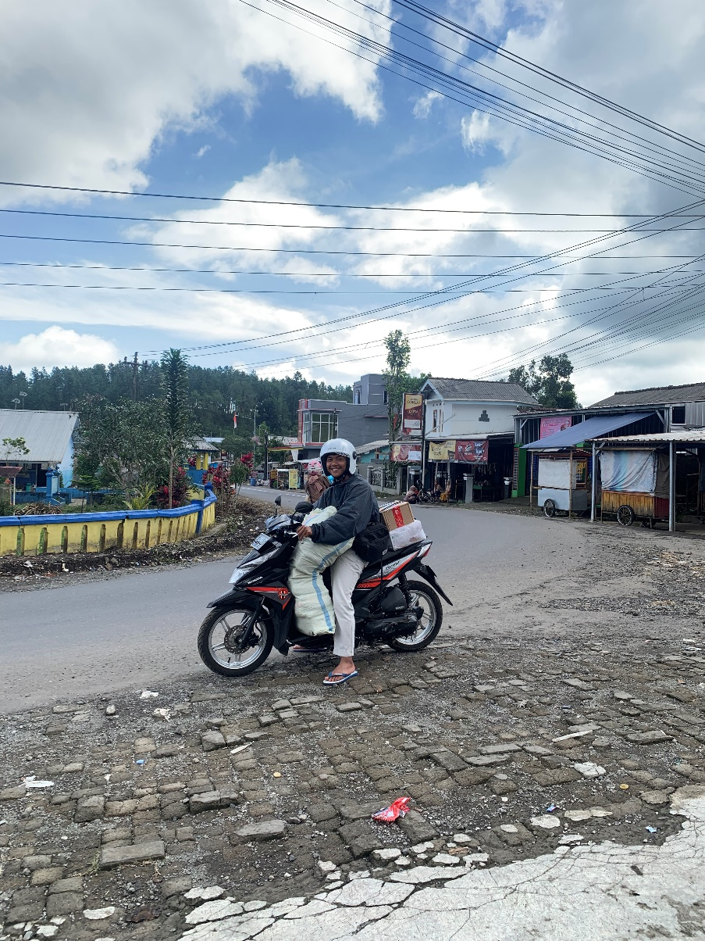

Gambar 1.1 Kurir Pengantar paket

permasalahan yang terjadi saat melakukan observasi dan wawancara . Kondisi fisik yang menantang seperti cuaca ekstrim, kurir harus bekerja dalam berbagai kondisi cuaca, seperti hujan dan panas dapat membahayakan kesehatan. Rute yang sulit yang pada akhinya pengiriman ke lokasi yang sulit dijangkau atau daerah dengan infrastruktur yang buruk dapat meningkatkan risiko kecelakaan. Kurangnya fasilitas pendukung seperti halnya perlengkapan untuk mengantar paket yang tidak disediakan oleh perusahaan. Beberapa masalah yang terjadi adalah tata ruang penempatan barang yang tidak terlalu besar, sehingga bisa dibilang memiliki ruangan yang kurang nyaman pada saat menata barang yang akan dirim ke pelanggan. Suhu udara saat perjalanan mengirim barang sangat tinggi. Perusahaan tidak memberikan fasilitas pelindung diri seperti jaket dan sarung tangan, Ketika kurir tidak memakai pelindung diri akan membuat kurang nyaman pada saat mengirim paket ke pelanggan.

Bonus pada kurir juga tidak kalah pentingnya untuk meningkatkan produktivitas karyawan. Bonus diartikan sebagai imbalan berupa uang atau yang lain atas apa yang telah lakukan atau penghargaan terhadap kinerja pada karyawan. Tujuan memberikan bonus merupakan strategi manager untuk memicu karyawan agar bekerja lebih maksimal lagi. Bonus merupakan tambahan upah yang diterima karyawan. karyawan yang hanya mengandalkan penghasilan atau gaji, karyawan tersebut bekerja untuk seadanya, dengan adanya bonus bisa diharapkan mendorong karyawan agar kinerjanya lebih baik lagi. Bonus yang berikan perusaahan apabila kurir mengirim paket melebihi target atau waktu yang ditentukan maka kurir tersebut menerima bonus Rp 150 per paket, sementara jika tidak mencapai target yang ditentukan maka tidak akan mendapatkan bonus.

Penelitian ini penulis mengukur yang terkait lingkungan kerja dan sistem bonus dengan proses pengiriman paket pada kurir. Peneliti akan menggunakan pengukuran data kuantitatif dengan metode kuesioner bertujuan untuk mengetahui semua perasaan tidak nyaman pada saat bekerja, sehingga bisa menurunkan produktivitas kerja.

Melalui latar belakang yang telah diuraikan di atas, penulis merasa tertarik untuk melaksanakan sebuah penelitian dengan judul **"** **Analisis Lingkungan Kerja Dan Sistem Bonus Terhadap Produktivitas Kerja Menggunakan Metode SEM (Structural Equation Modelling) Pada Kurir Ekspedisi XYZ Kota Tegal"**. Dalam judul tersebut, peneliti ingin menganalisis dan mengidentifikasi lingkungan kerja dan sistem bonus bagian kurir, dengan tujuan mengurangi keluhan yang mungkin timbul akibat kondisi kerja yang tidak efisien pada Kurir Ekspedisi XYZ Tegal

## Batasan Masalah

Adanya pembatasan masalah menjadi suatu hal yang sangat penting dalam konteks penelitian ini. Hal ini bertujuan untuk memastikan bahwa hasil yang dihasilkan benar-benar sesuai dengan tujuan yang ingin dicapai. Terdapat beberapa aspek yang membatasi lingkup dari penelitian ini, di antaranya adalah:

1. Obyek yang dilakukan penelitian merupakan kurir ekspedisi xyz area Tegal
2. Pengumpulan data pada penelitian ini merupakan data primer melalui pengisian kuesioner.

## Rumusan Masalah

Berdasarkan latar belakang permasalahan yang telah diuraikan diatas maka permasalahan yang akan dibahas dalam penelitian ini adalah :

1. Bagaimana pengaruh lingkungan kerja terhadap produktivitas kerja?
2. Bagaimana pengaruh sistem bonus terhadap produktivitas kerja?

## Tujuan Penelitian

1. Mengetahui pengaruh lingkungan kerja terhadap produktivitas kerja pada kurir ekspedisi xyz area Tegal
2. Mengetahui pengaruh sistem bonus terhadap produktivitas pada kurir ekspedisi xyz area Tegal

## Manfaat Penelitian

Manfaat dari dilakukannya penelitian ini sebagai berikut:

1. Dapat menerapkan ilmu yang sudah di pelajari selama di perkuliahan
2. Mengetahui kondisi lingkungan kerja dan sistem bonus pada kurir Ekspedisi XYZ Tegal.
3. Sebagai masukan untuk memperbaiki sistem pada ekpedisi XYZ.

## F. Sistematika Penulisan

Tugas akhir ini menyajikan lima bab dengan sistematika sebagai berikut:

**BAB I PENDAHULUAN**

Bagian ini menguraikan informasi mengenai latar belakang, batasan masalah, perumusan masalah, tujuan penelitian, manfaat penelitian, dan struktur penulisan yang akan diikuti dalam bab-bab berikutnya.

**BAB II LANDASAN TEORI**

Bagian ini mengulas dasar-dasar teoritis yang mendukung dengan penelitian dan teori lingkungan kerja, sistem bonus dan produktivitas berdasarkan metode yang digunakan yaitu *Struktural Equation Modeling*

**BAB III METODOLOGI PENELITIAN**

Bab ini akan menguraikan prosedur yang diikuti dalam menjalankan penelitian seperti pengumpulan data, waktu dan tempat, metode pengolahan data,dan uji hipotesis..

**BAB lV HASIL PENELITIAN DAN PEMBAHASAN**

Bagian ini menggambarkan susunan kerangka perumusan masalah yang telah disajikan di bab 1 untuk mengatasi permasalahan yang ada.

**BAB V PENUTUP**

Bagian ini menyajikan ringkasan hasil dari berbagai perumusan masalah serta kontribusi konstruktif yang diberikan.

**DAFTAR PUSTAKA**

**LAMPIRAN**

# BAB 11

# LANDASAN TEORI

## Landasan Terori

### Lingkungan Kerja

a) Pengertian Lingkungan Kerja

Lingkungan kerja merupakan sesuatu yang berada disekitar karyawan yang berdampak pada dirinya dalam melakukan dan menyelesaikan kewajiban yang diberikan kepadanya dalam suatu wilayah. Lingkungan kerja dibedakan menjadi lingkungan internal dan lingkungan eksternal. Lingkungan kerja bermanfaat untuk menciptakan semangat dalam melakukan tugas-tugas yang diberikan, sehingga produktifitas kerja akan menjadi meningkat. Manfaat yang didapatkan karena bekerja dengan orang-orang yang termotivasi adalah pekerjaan dilakukan dengan baik dan tepat (Bimantara, Mayu et al., 2021).

Lingkungan kerja merupakan sesuatu yang mencangkup segi fisik maupun psikis yang secara langsung maupun tidak langsung mempunyai pengaruh terhadap kinerja karyawan. Segala kondisi lingkungan kerja dikategorikan baik maupun memadai jika pegawai mampu melakukan suatu pekerjaan secara optimal, sehat, aman dan nyaman

b) Jenis Lingkungan Kerja

Pengertian tentang lingkungan kerja berdasarkan penjelasan menurut para ahli, diketahui bahwa lingkungan kerja mempunyai lingkup yang sangatlah luas. lingkungan kerja dibagi dua kategori utama, yaitu lingkungan kerja fisik dan non-fisik yang akan dijelaskan sebagai berikut (Ahmad Sahru Romadhon, 2015).

1). Lingkungan kerja fisik

Lingkungan kerja fisik mempunyai cakupan kondisi fisik di sekitar linglkungan tempat kerja yang secara langsung atau tidak langsung yang dapat mempengaruhi karyawan. Lingkungan kerja fisik dapat dibagi menjadi dua kategori, yaitu:

1. Lingkungan kerja mempunyai hubungan langsung dengan pekerja contohnya pusat kerja, kursi, meja, dll.
2. Lingkungan perantara bisa dikatakan juga lingkungan kerja yang dipengaruhi oleh manusia yang mempengaruhi kondisi manusia seperti bau tidak sedap, suhu, sirkulasi udara, tingkat kelembaban, pencahayaan, kebisingan dari getaran mekanik, dll.

2). Lingkungan kerja Non fisik

Lingkungan kerja non-fisik merupakan semua kondisi keadaan yang berkaitan dengan pekerjaan, seperti hubungan dengan pimpinan atau dengan hubungan sesama mitra kerja. Lingkungan kerja non-fisik dikategotikan lingkungan kerja yang tidak bisa disepelekan. Perusahaan harus memberikan kondisi yang mendorong kerjasama antara pimpinan, bawahan serta orang-orang yang berstatus setara di dalam suatu perusahaan. Sehingga mucul kondisi dengan suasana kekeluargaan, komunikasi yang baik, dan pengendalian diri di perusahaan. Kondisi lingkungan kerja non-fisik terdiri dari:

* + - 1. Faktor lingkungan sosial, seperti faktor sosial yang memberikan pengaruh pada kinerja karyawan seperti latar belakang keluarga antara status keluarga, jumlah keluarga, tingkat kesejahteraan, dan lain-lain
      2. Faktor status sosial, dimana semakin tinggi status seseorang maka semakin besar dominasi dan keleluasaan pada saat pengambilan keputusan
      3. Faktor hubungan industrial di dalam perusahaan, merupakan hubungan kerja antara sesama karyawan dengan atasan
      4. Faktor sistem informasi, yang bisa menjamin kecepatan dan kelancaran komunikasi antara anggota melalui penyediaan layanan informasi dan komunikasi, sehingga dapat berjalan lebih cepat.

c) Faktor Lingkungan Kerja

Lingkungan kerja dibagi menjadi dua factor utama yang meliputinya, dari itu faktor-faktor yang mempengaruhi lingkungan kerja dibagi menjadi dua kategori.

1. Faktor-Faktor Lingkungan Fisik

faktor-faktor lingkungan kerja fisik yang dapat mempengaruhi kinerja karyawan, seperti.

* + - 1. Perencanaan ruang kerja, seperti penataan dan tata letak peralatan kerja yang baik, kenyamanan, dan penampilan karyawan serta mengategorikan peralatan kerja dan kecukupan penempatan, sangat cukup berpengaruh pada kenyamanan dan gaya kerja karyawan.
      2. Rancangan pekerjaan seperti peralatan kerja dan aturan kerja atau metode kerja, peralatan kerja yang tidak sesuai dengan pekerjaannya dapat mempengaruhi hasil dari kerja karyawan.
      3. Kondisi lingkungan kerja seperti pencahayaan dan kebisingan yang berhubungan dengan kenyamanan pekerja saat bekerja. Sirkulasi udara, suhu ruangan, dan pencahayaan yang bisa berdampak besar pada kondisi kerja seseorang dalam melakukan tugasnya.

2) Faktor-faktor lingkungan psikis,

lingkungan psikis adalah sebagian hal yang berkaitan dengan hubungan sosial dan keorganisasian, faktor-faktor lingkungan psikis yang bisa berpengaruh pada kinerja karyawan adalah sebagai berikut.

* + - 1. Pekerjaan yang berlebihan atau terlalu banyak pekerjaan dalam waktu penyelesaian pekerjaan yang singkat atau mendesak, bisa menimbulkan tekanan dan stress pada karyawan yang berimbas pada hasil kerja yang kurang optimal.
      2. Sistem pengawasan yang belum memadai, sistem pengawasan yang buruk atau tidak efisien dapat menimbulkan keluhan lain seperti keetidakpastian kondisi dan kurangnya umpan balik kinerja.
      3. Frustasi bisa mempengaruhi usaha mecapai tujuan, seperti harapan perusahaan tidak sebanding dengan harapan karyawan, bila hal ini berlanjut bisa menimbulkan ketidakpuasan dan frustasi pada karyawan.
      4. Segala semua perubahan yang dapat terjadi dalam suatu pekerjaan, seperti perubahan pekerjaan, perubahan organisasi, dan perubahan lingkungan kerja seperti perubahan kepemimpinan organisasi, dapat berpengaruh cara orang bekerja.
      5. Perselisihan antar individu maupun kelompok, hal ini dapat terjadi bila kedua belah pihak mempunyai tujuan yang sama dan bersaing untuk mengapai tujuan tersebut. Perselisihan bisa menimbulkan dampak negatif uang bisa menimbulkan terjadinya konflik

## 2. Sistem Bonus

a) Pengertian Sistem Bonus

Bonus merupakan imbalan yang diberikan oleh perusahan kepada karyawan yang bisa bekerja dengan baik sehingga target produksi bisa tercapai, pemberian bonus bisa menimbulkan terciptanya memotivasi pada karyawan (Maryadi, 2016). Bonus merupakan gambaran kinerja dari kelompok maupun perorangan. Sehingga besar kemungkinan bahwa ada sebagian pekerja yang mendapatkan bonus yang lebih besar dari pada pekerja yang lainnya. (Asnawi, 2019). Memberikan bonus dapat diberikan pada waktu yang tidak ditentukan, bisa pada awal tahun, pertengahan, atau akhir tahun (Sulistiani & Syahrinullah, 2023).

Jenis-jenis bonus

* 1. Bonus finansial merupakan imbalan finansial yang dikerluarkan oleh perusahaan baik transfer maupun uang tunai. Uang bonus didapatkan karyawan diluar gaji pokok yang karyawan peroleh.
  2. Bonus non-finansial adalah insentif yang dikeluarkan oleh pihak perusahaan yang bukan uang tunai, melainkan dalam bentuk fasilitas seperti kendaraan, perlengkapan kerja, asuransi kesehatan, dana pensiun, dan sebagainya.
  3. Bonus sosial adalah insentif yang terikat antara hubungan rekan kerja, termasuk pemimpin, karyawan, dan klien bisnis yang memiliki motivasi.

## 3. Produktivitas Kerja

Produktivitas kerja merupaka salah satu factor yang penting pada perusahaan dalam membangun organisasi yang mempunyai daya saing dan menggapai tujuan perusahaan, mempunyai kinerja yang baik dan memenuhi proporsi pada kepentingan organisasi (Keselamatan *et al.*, 2018).

Produktivitas kerja merupakan tolak ukur antara output dengan input dimana output harus memiliki nilai tambah dan teknik pelaksanaan yang lebih baik. Produktivitas kerja adalah membandingan antara hasil keluaran dan masukan. Masukan bisa dibatasai dengan tenaga kerja sedangkan keluaran bisa diukur dalam bentuk fisik, dan nilai.

Produktivitas merupakan sikap mental patriotik bahwa dikemudian hari secara optimis akan berakar pada keyakinan diri bahwa kehidupan hari ini bisa lebih baik dari hari kemarin dan hari esok akan lebih baik dari pada hari ini”. Produktifitas adalah perbandingan antara hasil yang digapai (keluaran) dengan semua sumber daya (masukan) yang digunakam per satuan waktu, definisi kerja ini berisi tentang cara atau metode pengukuran, walaupun secara teori bisa dilakukan akan tetapi secara praktek susah untuk dilaksanakan, karean factor sumber daya masukan yang digunakan umumnya terdiri dari atas banyak macam proporsi yang berbeda. Produktivitas dapat digambarkan dengan rumusan sebagai berikut (Wahyuningsi Sri, 2018).

Produktivitas adalah sikap mental yang ingin selau berusaha dan punya pandangan suatu hari nanti lebih baik dari hari kemarin dan hari esok lebih baik dari hari ini. Produktivitas kerja karyawan adalah hal yang penting dalam meningkatkan suatu tujian perusahaan organisasi. Tenaga kerja yang produktif jika seseorang itu mampu memberikan hasil lebih banyak keluaran dan kualitas yang pada waktu tertentu. Produktivitas tidak juga didapat melalui meningkatkan skill fisik *hard skill competency* akan tetapi instansi harus berusaha meningkatkan kompetensi dan keterampilan karyawan, seperti keterampilan bersosialisasi, komunikasi, menjalin hubungan dengan karyawan, memiliki rasa empati yang tinggi terhadap antara karyawan, kesadaran diri, dan pengaturan diri dan sebagainya.

Teori-teori yang dikemukakan para pakar di atas mendefinisikan bahwa produktivitas merupakan proses pengukuran dari perubahan proses produksi (input dan output) dan pengukuran produktivitas adalah pelengkap dari pengukuran efisiensi. Memungkinkan hal ini akan terjadi banyak dialami pada perusahaan atau industri yang ada pada kondisi efisien namun tidak produktif dan begitu pula sebaliknya.

### 4. Metode SEM *Struktural Equation Modeling*

*Structural Equation Model* (SEM) adalah sebuah teknik analisis dalam pengujiannya merupakan sebuah rangkaian hubungan secara simultan. Hubungan ini dapat dibangun antara beberapa variabel independen atau beberapa variabel dependen. Masing-masing memiliki variabel berbentuk faktor atau konstruk yang dibuat dari beberapa indikator.

Sebuah teknik statistik yang bisa dikatakan sebagai *Structural Equation Modeling* (SEM) Teknik ini bisa digunakan secara bersamaan untuk menyelesaikan model multilevel yang rumit diselesaikan oleh persamaan regresi linier. SEM merupakan metode pemodelan statistik yang banyak digunakan di banyak kerya ilmiah. Tidak hanya seperti teknik statistik, analisis parametrik, non-parametrik, dan multivariat, SEM mempunyai banyak perhitungan matematis yang sangat sulit. Program aplikasi statistik untuk menyelesaikan SEM adalah satunya adalah *Analysis Moment of Structural* (AMOS). Software AMOS memberikan kemudahan untuk penggunanya seperti spesifikasi, pengujian dan *interpretation* (penafsiran) dari hasil confirmatory factor analytic (CFA) dan path analytic model dalam sebuah penelitian (Junaidi, 2021).

Penelitian yang menggunakan model persamaan atau SEM adalah mengkaji membuat sebuah model persamaan struktural atau SEM, langkah selanjutnya adalah mengkaji berbagai teori dan literatur yang merupakan temuan-temuan terdahulu yang relevan. Kajian dan teori serta temuan temuan sebelumnya lalu disusunlah model persamaan struktural. Langkah ini disebut membuat spesifikasi model persamaan structural (Junaidi, 2021).

1. Pengembangan model teoritis

Membuat sebuah model persamaan struktural atau SEM, langkah pertama adalah mengkaji berbagai teori dan literatur yang merupakan temuan-temuan terdahulu yang relevan *(previous relevan facts finding)*. Dari kajian dan sintesis teori serta temuan-temuan sebelumnya lalu disusunlah model persamaan struktural. Langkah ini disebut membuat spesifikasi model persamaan struktural.

1. Pengembangan diagram alur (path diagram)

Pengembangan model SEM adalah melakukan pengembangan sebuah model yang mempunyai teoritis yang kuat. Setelah itu model divalidasi secara empiris melalui pemprograman SEM. Pengembangan diagram alur (*path diagram*) , Pengaembangan Diagram Alur

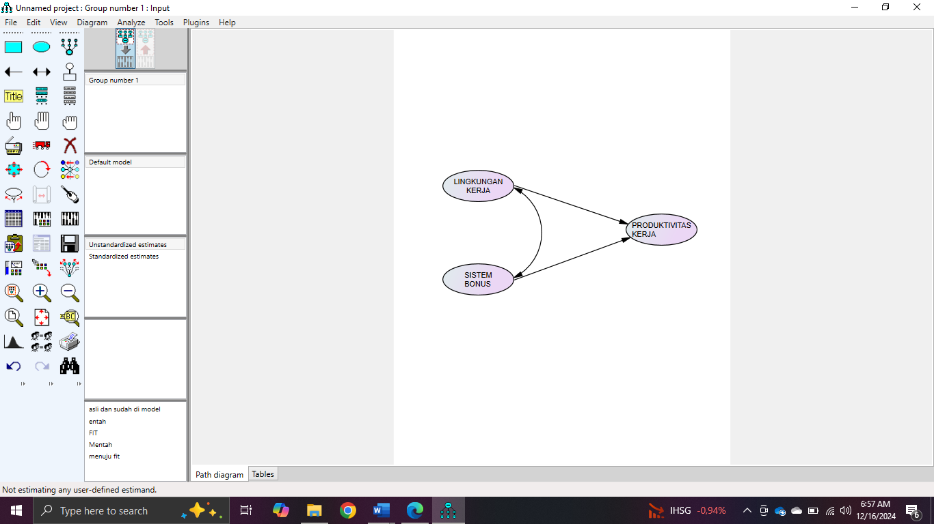 Model teoritis yang telah dibangun pada langkah pertama, akan digambarkan sebuah *path diagram* untuk diestimasi dengan menggunakan AMOS. *Path diagram* tersebut akan mempermudah untuk melihat hubungan- hubungan kausalitas yang ingin diuji

Gambar22.1 diagram alur

1. Konversi diagram alur ke dalam persamaan struktural dan model pengukuran

Mengembangkan model berbaris teori, selanjutnya melakukan penyusunan model tersebut dalam bentuk diagram alur yang bisa memudahkan dalam menampilkan hubungan-hubungan yang akan diuji. Pengujian hubungan antara variable dalam SEM dinamakan *structural model*. Berdasarkan landasa teori dibuatlah diagram jalur untuk SEM. Model yang dinyatakan dalam path diagram dikonversi ke dalam persamaan, baik persamaan struktural maupun persamaan model pengukuran. Langkah ini telah dilakukan secara otomatis oleh program AMOS yang tersedia. 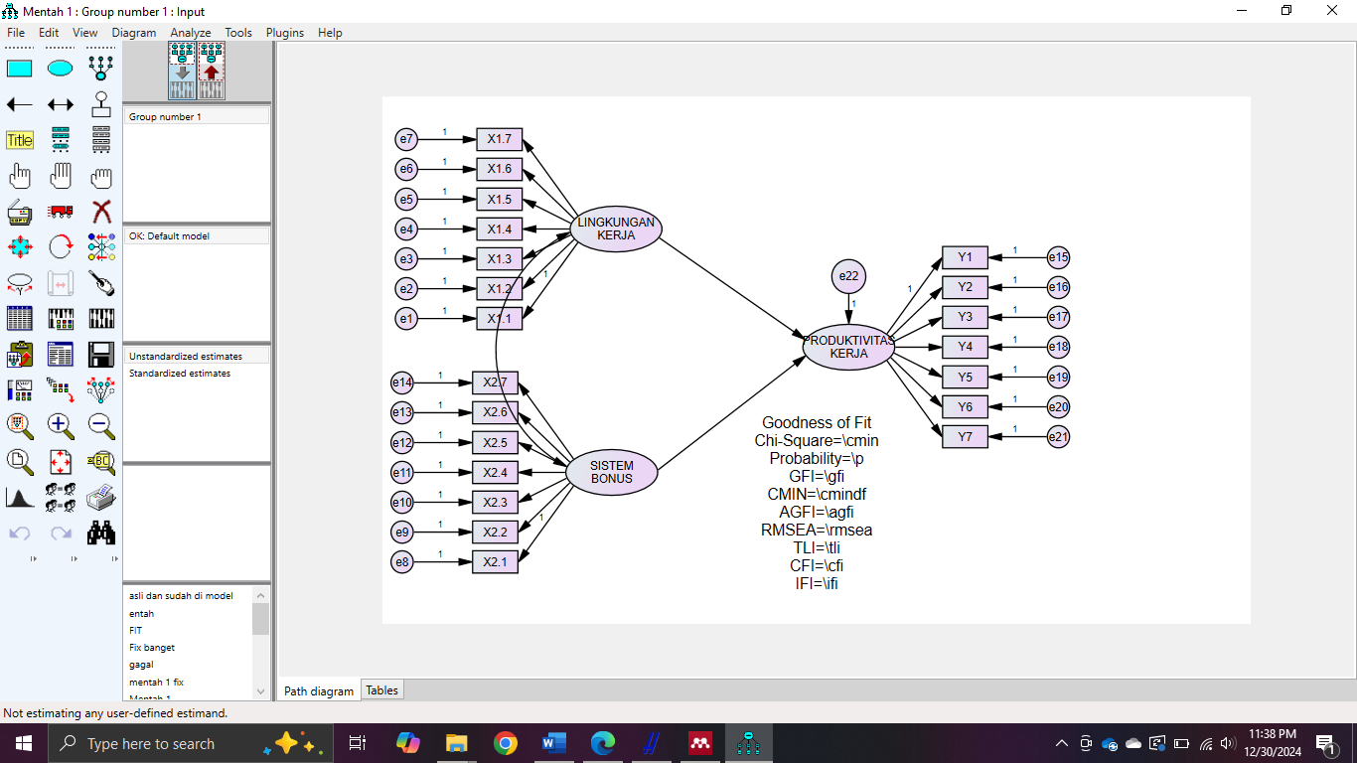

Gambar 32.2 Konversi diagram alur

1. Memilih jenis matrik Input dan estimasi model yang diusulkan

Model SEM menggunakan matrik varian/kovarian atau matrik korelasi sebagai data input untuk keseluruhan estimasi yang dilakukannya. Analisis terhadap data *outliers* harus dilakukan sebelum matrik *kovarians* atau korelasi dihitung.

1. Evaluasi kriteria *Goodness of Fit.*
2. Analisis *Method Of Successive Interval* (MSI)

*Method Of Successive Interval* (MSI) digunakan untuk mengubah data yang berskala ordinal menjadi skala interval. prosedur statistik seperti regresi, korelasi Pearson, uji t dan lain sebagainya mengharuskan data berskala interval.

1. Kesesuaian dan Uji Statistik

a). *Likelihood ratio chi-square statistic*

. Nilai Chi-Square yang tinggi relative *terhadap degree of freedom* menunjukkan bahwa matrik kovarian atau korelasi yang diobservasi dengan yang diprediksi berbeda secara nyata dan ini menghasilkan probabilitas (p) lebih kecil dari tingkat signifikansi (α).

b). (χ2), *Root Mean Square Error Approximation* (RMSEA)

Ukuran yang mencoba memperbaiki kecenderungan *statistic chi-square* menolak model dengan jumlah sampel yang besar. Nilai RMSEA antara 0.05 sampai 0.08 merupakan ukuran yang dapat diterima.

c). *Goodness of Fit Index* (GFI)

Nilai GFI tinggi menunjukkan fit yang lebih baik dan berapa nilai GFI yang dapat diterima sebagai nilai yang layak belum ada standarnya, tetapi banyak peneliti menganjurkan nilai di atas 0.90 sebagai ukuran *good fit*.

d). *Adjusted Goodnes of Fit Index* (AGFI)

*Adjustted goodness-of-fit* merupakan penggabungan dari GFI yang disesuaikan dengan ratio degree of freedom untuk proposed model dengan degree of freedom untuk null model. Nilai yang direkomendasikan adalah sama >0.90.

e). *The Minimum Sampel Discrepancy Function* atau *Degree of Freedom* (CMIN/DF*),*

nilai Chi-Square dibagi dengan degree of freedom. Beberapa peneliti menganjurkan untuk menggunakan ratio ini untuk mengukur fit, nilai ratio ≤ 2 merupakan ukuran fit.

f). *Tucker Lewis Index* (TLI)

*Tucker Lewis Index (TLI*) pertama kali diusulkan sebagai sarana untuk mengevaluasi analisis faktor yang kemudian diperluas untuk SEM. Nilai TLI berkisar antara 0 sampai 1 dengan nilai ≥ 0,90 menunjukkan good fit.

*g). Comparative Fit Index* (CFI).

Nilai CFI mempunyai nilai yang berkisar dari 0 sampai 1. Nilai CFI ≥ 0,90 menunjukkan good fit,

1. Uji validitas

Uji validitas merupakan sebuah uji yang dipergunakan untuk menguji ketepatan suatu alat ukur dalam mengukur sesuatu yang seharusnya diukur, validitas berkaitan dengan seberapa jauh seorang peneliti untuk melakukan pengukuran terhadap sesuatu yang semestinya diukur (Prososial, 2021). Menurut (Dewi et al., 2022) validitas merupakan “mengukur apa yang hendak diukur”. Indikator dalam kuesioner dapat dikatakan valid apabila nilai r hitung hasilnya lebih besar dari r tabel (r hitung > r tabel).

1. Uji Reabilitas

Reliabilitas adalah pengujian yang menghsailkan sejauh mana suatu alat pengukuran dapat digunakan. Hasil pengukuran data menunjukan sejauh mana hasil tetap konsisten ketika bila dilakukan dua kali atau lebih terhadap data yang sama, dengan menggunakan alat ukur yang sama. Reliabilitas menyangkut sejauh mana pengukuran suatu fenomena atau data memberikan stabilitas terhadap hasil yang berkaitan juga dengan konsistensi pengulangan (Dewi et al., 2022).

### 5. *AMOS (Analysis of Moment Structure)*

Amos merupakan *Analisis of Moment Structures* yang digunakan sebagai pendekatan umum analisis data dalam model persamaan struktural (*Structural Equation Model*) atau yang dikenal dengan SEM. SEM dikenal juga sebagai *Analysis of Covariance Structures* atau disebut juga model sebab akibat (*causal modeling*) Dengan menggunakan Amos maka perhitungan rumit dalam SEM akan jauh lebih mudah dilakukan dibandingkan dengan menggunakan perangkat lunak lainnya. AMOS adalah suatu pendekatan dari *Analysis of Moment Structure*, yang dikembangkan oleh J. Arbucle yang merupakan suatu program paling canggih 64 untuk mengolah model-model penelitian teknik manajemen dan ilmu-ilmu sosial lainnya yang tergolong rumit. Program AMOS memiliki 2 versi yaitu versi *student* dan versi *production*. Versi *student* hanya bisa menggambar paling banyak 8 indikator, sedangkan versi production bisa lebih (Junaidi, 2021)

Aspek yang cukup menarik pada AMOS adalah meskipun terintegrasi pada sistem windows dan umumnya dikategorikan sebagai hanya bagian dari pendekatan grafik terhadap SEM, tetapi software ini secara nyata bisa memudahkan penggunanya untuk memilih dari 4 (empat) spesifikasi dari model yang berbeda. Pertama, dengan menggunakan AMOS grafik, pengguna bisa membangun model penelitian yang sesuai dan kemudian bekerja secara langsung dari model penelitian yang dibangun berdasarkan dan dengan berbagai analisis yang berbeda. Namun, tidak semua pengguna dapat dan senang bekerja dengan sistem grafik. memperkenalkan software AMOS dengan bantuan tabel yang berisi beberapa menu pilihan dalam memudahkan penggunanya sebagai alternatif. Pilihan ini dapat memudahkan penggunanya untuk membuat secara cepat dan mudah dengan model yang sama seperti semua alat ukur (parameter) model penelitian sudah dimunculkan dalam satu atau lebih tabel yang menggambarkan masing-masing dari komponen riset model (Junaidi, 2021).

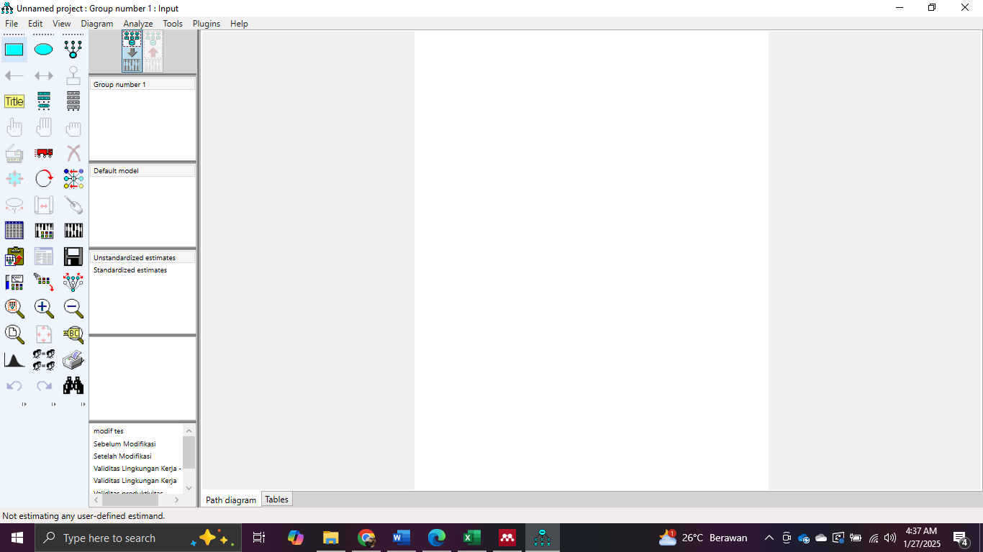

Gambar42.3 Tampilan Aplikasi Amos 22

Tabel 2.1 Fungsi *toolbar* pada amos 22

|  |  |  |  |
| --- | --- | --- | --- |
| Tool | | Pengoperasian  Melalui Menu | Fungsi |
|  | | Menu Diagram  Submenu Draw Observed | Menggambar variabel observed |
|  | | Menu Diagram  Submenu Draw Unobserved | Menggambar variabel unobserved |
|  | | Menu Diagram  Submenu Draw Indikator Variabel | Menggambar variabel laten atau menambahkan indikator pada variabel laten |
|  | | Menu Diagram  Submenu Draw Path | Menggambar jalur (tanda panah searah) |
|  | | Menu Diagram  Submenu Draw Covariance | Menggambar kovarians (tanda panah dua arah) |
|  | | Menu Diagram  Submenu Draw Unique Variabel | Menggambar variabel unik (residual) pada variabel yang sudah ada |
|  | | Menu Diagram  Submenu Figure Caption | Memberikan judul diagram atau menampilkan hasil analisis. |
|  | | Menu Diagram  List s in Model | Menampilkan nama-nama variabel yang ada pada data file sesuai dengan model yang akan diuji. |
|  | | Menu Diagram  List s in Data Set | Menampilkan nama-nama variabel yang ada pada data file |
|  | | Menu Edit  Submenu Select | Memilih satu obyek tertentu pada layar kerja |
|  | | Menu Edit  Submenu Select All | Memilih (menandai semua variabel) |
|  | | Menu Edit  Submenu Deselect All | Tidak memilih atau membatalkan pemilihan (menghilangkan tanda) semua variabel |
|  | | Menu Edit  Submenu Duplicate | Mengkopi atau menduplikasi suatu obyek pada layar kerja |
|  | | Menu Edit  Submenu Move | Memindahkan posisi obyek pada layar kerja |
|  | | Menu Edit  Submenu Erase | Menghapus obyek pada layar kerja |
|  | | Menu Edit  Submenu  Shape of Object | Mengubah ukuran obyek (memperbesar atau memperkecil) |
|  | | Menu Edit  Rotate the Indicators Of a Latent | Mengubah posisi indikator ke arah yang diinginkan |
|  | | Menu Edit  Reflect the Indicators Of a Latent | Mengubah susunan indikator- indikator yang ada pada sebuah variabel laten |
|  | | Menu Edit  Submenu  Move Parameter | Memindahkan atau mengatur letak nilai parameter |
|  | | Menu Diagram  Submenu Scroll | Mengatur posisi diagram pada layar monitor |
|  | | Menu Edit  Submenu Touch Up | Mengatur posisi panah dengan mengklik variabel tertentu |
|  | | Menu File  Submenu Data Files | Membuka file data |
|  | | Menu View/Set  Submenu Analysis Properties | Menampilkan kotak dialog untuk menentukan jenis analisis yang diinginkan (judul/deskripsi analisis, output yang diinginkan) |
|  | | Menu Model-Fit Submenu Calculate  Estimates | Melakukan penghitungan atau estimasi parameter (analisis) |
|  | | Menu Edit Submenu Copy  (to Clipboard) | Menyalin diagram ke klipboard, misalnya pengolahan kata seperti MS word |
|  | | Menu View View Text | Melihat data pada kolom tengah layar kerja |
|  | | Menu File  Submenu Save | Menyimpan diagram |
|  | | Menu View/Set Submenu Object  Properties | Menampilkan kotak dialog |
|  | | Menu Edit Drug Properties | Mengkopi properties dari suatu objek ke objek lain |
|  | | Menu Tools Smart | Mengatur posisi faktor beserta variabel turunannya (manifest) dan error |
|  | | Menu Diagram Zoom in on an area  That you select | Memperbesar objek tertentu dalam layar kerja |
|  | | Menu Diagram Submenu  Zoom In | Memperbesar diagram (untuk melihat bagian yang kecil) |
|  | | Menu Diagram Submenu  Zoom Out | Memperkecil diagram (untuk melihat bagian yang besar / luas) |
|  | | Menu Diagram  Submenu Zoom Page | Menampilkan keseluruhan halaman dalam satu layar |
|  | | Menu Edit  Submenu Fit to Page | Mengatur ukuran diagram sesuai dengan ukuran kertas |
|  | Menu Diagram Submenu  Loupe | Melihat bagian dari diagram dengan lup | |
|  | Menu Analyze Bayesian  Estimation | Menghindari nilai-nilai parameter model tidak dapat diterima (contoh variansi negatif) melalui pilihan dari suatu distribusi yang sesuai | |
|  | Menu Analize Multiple Group  Analyze | Menganalisis model berdasarkan perbedaan karakteristik | |
|  | Menu File Submenu  Print | Mencetak diagram atau hasil analisis | |
|  | Menu Edit  Submenu Undo | Membatalkan perubahan terakhir yang dilakukan | |
|  | Menu Edit  Submenu Redo | Membatalkan pembatalan (Undo) yang dilakukan | |
|  | Menu Analyze Specification  Search | Membantu memilih model yang fit  atau sesuai interpretasi | |

## B. Tinjauan Pustaka

Penelitian sebelumnya merupakan sebuah langkah yang diambil oleh para peneliti untuk melakukan pencarian referensi dan perbandingan antara penelitian yang sudah ada dengan penelitian yang akan mereka jalankan. Dengan demikian, mereka dapat menghindari duplikasi atau kesamaan dengan penelitian yang telah dilakukan sebelumnya. Selain itu, penelitian sebelumnya juga memiliki peran dalam memposisikan penelitian yang baru serta menunjukkan tingkat orisinalitas yang terkandung dalam penelitian yang akan dijalankan.

1. Salah satu contoh penelitian sebelumnya dilakukan oleh Siska Nur W (2023) dengan judul "Analisis Pengaruh Motivasi, Lingkungan Kerja, Kompetensi, Kompensasi, dan Beban Kerja pada Kinerja Karyawan Menggunakan Model Persamaan SEM (Struktural Equation Modeling) ". Hasil analisis menggunakan metode SEM (Struktural Equation Modeling) menunjukkan hasil model SEM awal belum layak sesuai *goodnes of fit* dikarena nilai P value diperoleh 0,000. Setelah melakukan modifikasi model SEM sudah dinyatakan layak dan sesuai dengan *goodnes of fit* karena nilai P value sebesar 0,072 >0,05. Berdasarkan model yang sudah dimodifikasi menghasillkan variabel motivasi, lingkungan, kompetensi, kompensasi, dan beban kerja sangat berpengaruh signifikan terhadap kinerja karyawan di sebuah perusahaan (Nur *et al.*, 2023) .
2. Penelitian lain yang dilakukan oleh Adi Pranata, Wafi Rezha Rizkullah, David Nurdiansyah, Muhammad Daffa Machyuddin dan Indra Bagus Setya Pratama “Pengaruh Beban Kerja, Kompensasi, dan Motivasi Kerja terhadap Produktivitas Kerja melalui Kinerja Karyawan sebagai Intervening" Hasil yang didapat analisis dan pembahasan dapat disimpulkan bahwa beban kerja berpengaruh negatif terhadap kinerja pegawai, sedangkan kompensasi berpengaruh positif terhadap kinerja pegawai. Motivasi kerja mempunyai pengaruh positif terhadap kinerja pegawai. Kinerja karyawan berpengaruh positif terhadap produktivitas kerja. Beban kerja tidak berpengaruh terhadap kinerja karyawan. Kompensasi dan motivasi kerja berpengaruh terhadap kinerja karyawan karena. Kinerja karyawan berpengaruh terhadap produktivitas kerja semakin baik kinerja karyawan maka akan meningkatkan produktivitas kerja (Pranata et al., 2024).
3. Penelitian lain yang dilakukan oleh Abdi Mayu Bimantara, Lucky O.H. Dotulong dan Victor P. K. Lengkongjudul " Pengaruh Beban Kerja, Lingkungan Kerja Dan Komunikasi Terhadap Kinerja Pada Kurir Pt J&T Express Manado Pada Masa Pandemi Covid-19" Secara parsial lingkungan kerja berpengaruh positif signifikan terhadap kinerja kurir J&T Manado, karena lingkungan kerja yang baik dan nyaman menimbulkan kurir lebih bersemangat untuk meningkatkan kinerja serta kurir dapat melakukan tugas dan tanggung jawab dengan sebaiknya (Bimantara, Mayu et al., 2021).
4. Penelitian lain yang dilakukan oleh Diana Azwina dan Putra Tri Andriansah ”Pengaruh Lingkungan Kerja dan Disiplin Kerja terhadap Kinerja Karyawan pada PT J&T Express Cabang Kostrad Raya Jakarta Selatan” hasil yang di dapat Lingkungan kerja berpengaruh signifikan terhadap kinerja karyawan dengan persamaan regresi Y = 16,160 + 0,593x1, nilai korelasi sebesar 0,687 artinya kedua variabel memiliki tingkat hubungan yang kuat. Nilai koefisien determinasi sebesar 47,3% dan uji hipotesis diperoleh t hitung > t tabel atau (7,392 > 2,000). Dengan demikian h0 ditolak dan h1 diterima artinya terdapat pengaruh signifikan lingkungan kerja terhadap kinerja karyawan (Azwina & Tri Andriansah, 2024).
5. Penelitian lain yang dilakukan oleh Ika Sulistiani dan Syahrinullah “Pengaruh Pemberian Insentif Dan Motivasi Kerja Terhadap Peningkatan Produktivitas Kerja Pada Perusahaan Ekspedisi J&T Sampit” hasil yang di dapat Pemberian insentif berdampak positif bagi PT. Surya Jaya Cargo (J&T Ekspress Sampit), hal tersebut dibuktikan dengan adanya pemberian insentif berupa bonus dan tunjangan di luar gaji pokok untuk memotivasi karyawan agar bekerja lebih keras, menunjukkan prestasi yang lebih besar, dan memenuhi tujuan perusahaan (Sulistiani & Syahrinullah, 2023).
6. Penelitian lain yang dilakukan oleh Maryam Dunggio, Ahmad Sukatmadjaya, dan Mugni Habib “Pengaruh kompensasi dan lingkungan kerja terhadap produktivitas kerja karyawan pada PT. ata internasional industri ” yang menghasilkan Kompensasi berpengaruh positif dan signifikan terhadap produktivitas karyawan di PT. ATA Internasional Industri. Lingkungan kerja berpengaruh positif dan signifikan terhadap produktivitas kerja karyawan di PT. ATA Internasional Industri (Dunggio et al., 2022).
7. Penelitian lain yang dilakukan oleh Muhammad Tabah Akhiryan, Mirzam Arqy Ahmadi “Pengaruh Kompensasi dan Motivasi Kerja terhadap Kinerja” yang menghasilkan bahwa kompensasi dan motivasi kerja berpengaruh positif dan signifikan terhadap kinerja tenaga kependidikan di Kecamatan Jatipurno. Kompensasi, yang mencakup penghargaan finansial seperti gaji dan insentif, berkontribusi terhadap peningkatan kepuasan kerja dan produktivitas (Akhiryan et al., 2024).
8. Penelitian lain yang dilakukan oleh Faridah Jane Quinta dan Innocentius Bernarto “Pengaruh Lingkungan Kerja, Kompetensi, Motivasi dan Kepuasan Kerja terhadap Kinerja Karyawan pada PT. XYZ” Berdasarkan hasil pengujian hipotesis yang dilakukan menunjukan bahwa lingkungan kerja dan motivasi tidak berpengaruh positif terhadap kinerja karyawan, lingkungan kerja berpengaruh positif terhadap kinerja karyawan (Quinta, 2021).
9. Penelitian lain yang dilakukan oleh Indra Januar Rukmana dan Shela Indah Savitri “Pengaruh Motivasi Kerja, Insentif, dan IT Competency terhadap Kinerja Karyawan pada PT Jalur Nugraha Ekakurir Jakart” Berdasarkan hasil pengujian hipotesis yang dilakukan menunjukan bahwa Motivasi kerja berpengaruh positif dan signifikan terhadap kinerja karyawan, Nilai t hitung motivasi kerja sebesar 6,167 > t tabel 1,9811 dengan signifikan 0,000 < 0,05 maka H0 ditolak dan Ha diterima. Insentif berpengaruh positif dan signifikan terhadap kinerja karyawan, nilai t hitung insentif sebesar 6,471 > t tabel 1,9811 dengan signifikan 0,000 < 0,05 maka H0 ditolak dan Ha diterima (Rukmana & Savitri, 2022).
10. Penelitian lain yang dilakukan oleh Prafitri Kumalasari dan Sugito Efendi “Pengaruh kompensasi, lingkungan kerja, dan kepemimpinan terhadap kinerja karyawan melalui kepuasan kerja sebagai variabel intervening pada dinas pemadam kebakaran kota Depok” Kompensasi berpengaruh positif dan signifikan terhadap Kinerja Karyawan. Lingkungan Kerja berpengaruh positif dan tidak signifikan terhadap Kinerja Karyawan. Kepemimpinan berpengaruh positif dan signifikan terhadap Kinerja Karyawan. Kompensasi berpengaruh positif dan tidak signifikan terhadap Kepuasan Kerja. Lingkungan berpengaruh positif dan signifikan terhadap Kepuasan Kerja (Kumalasari & Efendi, 2022).

# BAB 111

# METODELOGI PENELITIAN

## A. Metodelogi Penelitian

Penelitian ini menggunakan jenis penelitian kuantitatif dan pendekatan asosiatif kausal. Kuantitatif ini yang berarti sebagai pendekatan penelitian yang berdasarkan pada filsafat positivism, berguna untuk meneliti pada populasi atau sampel tertentu, pengumpulan data menggunakan instrumen penelitian, kuantitatif/statistik bertujuan untuk menguji hipotesis yang telah ditetapkan (Waruwu et al., 2023). Pendekatan penelitian ini menggunakan analisis data bersifat asosiatif kausal. assosiatif merupakan suatu rumusan masalah penelitian yang bersifat mecari hubungan antara dua variabel. Sedangkan kausal merupakan suatu hubungan yang bersifat sebab akibat. Jadi ada variabel independen (variabel yang mempengaruhi) dan dependen (dipengaruhi) (Sugiyono, 2013).

## B. Waktu dan Tempat Penelitian

1. Tempat

Penelitian ini akan dilakukan pada pekerja kurir ekspedisi xyz yang bermobilasasi di Kota tegal.

2. Waktu

Waktu Penelitian dilakukan mulai bulan Maret 2024 – Desember 2024, seperti terlihat pada tabel berikut ini :

Tabel23.1 Waktu Penelitian

|  |  |  |  |  |  |  |  |  |  |
| --- | --- | --- | --- | --- | --- | --- | --- | --- | --- |
| No | Kegiatan | Bulan | | | | | | | |
| Mei | Juni | Juli | Agts | Sept | Okto | Nov | Des |
| 1 | Pengajuan Judul |  |  |  |  |  |  |  |  |
| 2 | Pengajuan Proposal Skripsi |  |  |  |  |  |  |  |  |
| 3 | Bimbingan Proposal Penelitian |  |  |  |  |  |  |  |  |
| 4 | Seminar Proposal |  |  |  |  |  |  |  |  |
| 5 | Pengumpulan dan Pengolahan Data |  |  |  |  |  |  |  |  |
| 6 | Penyusunan Skripsi |  |  |  |  |  |  |  |  |
| 7 | Bimbingan Skripsi |  |  |  |  |  |  |  |  |
| 8 | Sidang Skripsi |  |  |  |  |  |  |  |  |

## C. Variabel Penelitian

Variabel penelitian merupakan konsep yang memiliki variabilitias atau keragaman yang merupakan fokus penelitian, variabel yang dibutuhkan penelitian untuk memperoleh arah penelitian dan apa yang akan dilakukan. Dalam peneltian ini variabel yang digunakan terbagi menjadi tiga, yaitu:

1. Variabel Independen

Variabel independen, atau yang sering disebut sebagai variabel bebas, merujuk pada faktor-faktor yang memiliki pengaruh terhadap atau menyebabkan perubahan pada variabel dependen. variabel independen memiliki peran dalam mempengaruhi atau menginisiasi terjadinya variabel dependen. penelitian ini yang menjadi varibel independen yaitu lingkungan kerja (X1) dan sistem bonus (X2).

2. Variabel Dependen

Variabel dependen, juga dikenal sebagai variabel terikat, adalah faktor-faktor yang dipengaruhi oleh variabel independen, dan akibatnya, variabel ini merupakan hasil atau dampak dari variabel bebas. Variabel dependen dalam penelitian ini yaitu produktivitas kerja (Y)

## D. Data dan Sempel

1. Populasi

Populasi penelitian merupakan wilayah yang terdiri atas: obyek/subyek yang mempunyai kualitas dan karakteristik tertentu yang ditetapkan oleh peneliti untuk dipelajari dan kemudian ditarik kesimpulannya (Sugiyono, 2013). Dari uraian tersebut populasi dari penelitian ini yaitu 208 karyawan bagian kurir yang bekerja di ekspedisi XYZ Tegal

2. Sempel

Sampel penelitian merupakan bagian dari jumlah dan karakteristik yang dimiliki oleh populasi tersebut (Sugiyono, 2013). Teknik sampel yang digunakan dalam penelitian ini yaitu teknik non probability sampling. Teknik ini merupakan teknik pengambilan sampel yang tidak memberi peluang/kesempatan sarna bagi setiap unsur atau anggota populasi untuk dipilih menjadi sampel. Jenis purposive sampling, yaitu teknik pengambilan sampel dimana penentuan sampel yang digunakan dengan pertimbangan atau kriteria tertentu sesuai kebutuhan penelitian. Adapun kriteria pengambilan sampel pada penelitian ini yaitu: Karyawan Ekspedisi XYZ Tegal bagian kurir Penentuan jumlah sampel menggunakan rumus slovin. Adapun rumus slovin sebagai berikut

$n=\frac{n}{1+{Ne}^{2}}$…………………….…………..(3.1)

n = jumlah responden/sampel

N = ukuran populasi

e = presentase kelonggaran kesalahan pengambilan sampel yang dapat ditolerir.

$n=\frac{208}{1+{208 (10)}^{2}}$…………….………(3.2)

N = 100.4807

Hasil perhitungan sampel menggunakan rumus slovin dengan taraf kesalahan 10% sebesar 100.4807 responden. Berdasarkan perhitungan rumus slovin jumlah sampel minimal penelitian ini sebanyak 100 responden. Akan tetapi demi kestabilan informasi, menurut (Fahr, 2008) merekomendasikan pada metode ini adalah 200 responden. Jadi, sekalipun memerlukan 100 responden, minimal diperlukan 200 responden. Maka dengan ini, peneliti memilih sampel sebanyak 208 responden.

3. Teknik Pengambilan Sempel

Terdapat teknik dalam pengambilan sampel untuk melakukan penelitian, menurut Sugiyono (2013) menjelaskan bahwa teknik sampel mrupakan teknik pengambilan sampel untuk menentukan sampel yang akan digunakan dalam 208 penelitian, terdapat beberapa teknik sampling yang digunakan.. Pada penelitian ini, peneliti menggunakan probability sampling. Probability sampling terdiri dari simple random sampling, Pada penelitian ini peneliti menggunakan simple random sampling.

## E. Metode Pengumpulan Data

Metode pengumpulan data digunakan untuk memperoleh data terkait penelitian yang sedang dilakukan. Metode pengumpulan data yang digunakan dalam peneltiian ini yaitu:

* 1. . Kuesioner

Kuesioner atau angket adalah teknik pengumpulan data melalui formulir-formulir yang berisi pertanyaan-pertanyaan yang diajukan secara tertulis pada seseorang atau sekumpulan orang untuk mendapatkan jawaban atau tanggapan dan informasi yang diperlukan oleh peneliti (Waruwu et al., 2023). Kuesioner penelitian terbagi menjadi dua bagian, bagian pertama terdiri dari data diri responden, dan bagian kedua terdiri dari pertanyaan yang berhubungan dengan variabel penelitian, yaitu kelelahan kerja, sistem bonus dan produktivitas kerja. Penyebaran kuesioner menggunakan penilaian skala likert,

1. Wawancara

Wawancara dilakukan secara langsung antara peneliti dengan responden yang dibutuhkan. Wawancara digunakan untuk mengetahui permasalahan atau fenomena terkait variabel yang diteliti. Peneliti melakukan wawancara kepada karyawan bagian kurir yang bekerja di Ekspedisi XYZ Tegal.

## F. Metode Pengolahan Data

1.Kuisioner

Dalam rangka penelitian ini, kuisioner diberikan kepada kelompok pekerja yang berjumlah 208 orang pada kurir Ekspedisi XYZ area Tegal. Kuisioner ini memiliki tujuan untuk memperoleh data mengenai lingkungan kerja, sistem bonus, dan produktivitas dialami oleh para pekerja kurir Ekspedisi XYZ Tegal. Terdiri dari 21 pertanyaan. kuisioner ini merangkum, dengan tujuan untuk mengidentifikasi secara mendalam dan detail lingkungan kerja dan sistem bonus pada pekerja kurir Ekspedisi XYZ.

Penulis dalam melakukan skala pengukuran yaitu diukur menggunakan skala Likert. skala likert digunakan untuk mengukur sikap, pendapat dan persepsi seorang atau kelompok orang tentang fenomena sosial. Dengan skala likert, maka variabel yang akan diukur dijabarkan menjadi indikator variabel. Kemudian indikator tersebut dijadikan sebagai titik tolak untuk menyusun item-item instrumen yang dapat berupa pernyataan atau pertanyaan..

Berikut ini adalah penjelasan 5 poin skala likert

1 = Sangat Tidak Setuju (STS)

2 = Tidak Setuju (TS)

3 = Netral (N)

4 = Setuju (S)

5 = Sangat Setuju (SS)

2. Pengolahan data

Pengolahan data ini menggunakan AMOS (*Analysis of Moment Structure*) merupakan suatu perangkat lunak statistik untuk menganalisis multivariat. Analisis multivariat yang mampu diselesaikan oleh perangkat lunak ini yang populer adalah model persamaan struktural (SEM). Tujuan AMOS adalah membantu peneliti dalam proses perhitungan dan analisis menjadi lebih sederhana.

3. Pengujian Validitas dan Reliabilitas

a) Analisis *Method Of Successive Interval* (MSI)

Analisis *Method Of Successive Interval* (MSI) digunakan untuk mengubah data yang berskala nal menjadi skala interval. *Method Of Successive Interval* (MSI), Pengubahan data dari ordinal ke interval menggunakan Exel (Sarwono, 2012).

b). Uji Validitas

Uji validitas suatu variabel dikatakan memiliki validitas yang baik, dalam hal ini jumlah sampel pada kasus ini 208 responden dengan alpha 0,05 didapat r Tabel dari 0,135 jika r hitung lebih besar dari r tabel dan nilai r positif, maka butir pertanyaan tersebut dikatakan valid.≥ 0,5 (Sugeng, 2014).

c.) Uji Reabilitas

Uji reliabilitas bertujuan untuk mengukur tingkat konsistensi variabel manifes dalam mengukur konstruk latennya. Konstruk mempunyai reliabilitas yang baik, jika CR (*Construct Reliability*), variabel dapat dikatakan reliabel jika nilai CR > 0,7 (Sugeng, 2014).

4. Analisis statistik data

Model analisis dengan menggunakan SEM terdiri beberapa langkah-langkah, yaitu :

* + 1. Pembahasan model teoritis

Pengembangan model SEM adalah melakukan pengembangan sebuah model yang mempunyai justifikasi teoritis yang kuat. Setelah itu model divalidasi secara empiris melalui pemprograman SEM. Pengembangan diagram alur (*path diagram*)

* + 1.  Model teoritis yang telah dibangun pada langkah pertama, akan digambarkan sebuah *path diagram* untuk diestimasi dengan menggunakan AMOS. *Path diagram* tersebut akan mempermudah untuk melihat hubungan- hubungan kausalitas yang ingin diuji.

Gambar 3.15 Model Analisis Dengan Amos

* + 1. Konversi diagram alur ke dalam persamaan

Pada langkah ini, model yang dinyatakan dalam *path diagram* dikonversi ke dalam persamaan, baik persamaan struktural maupun persamaan model pengukuran. Langkah ini telah dilakukan secara otomatis oleh program AMOS yang tersedia.



Gambar 3.26 Diagram Alur

* + 1. Menilai identifikasi dari model struktural

Model struktural dikatakan baik apabila memiliki satu solusi untuk satu estimasi parameter. Dalam satu model sangat mungkin memiliki banyak solusi, sehingga dipilih solusi yang sesuai. Pemillihan solusi yang sesuai itu sering disebut dengan masalah identifikasi.

e) Uji kesesuaian model dan interpretasi model

Analisis atas kesesuaian model *(Goodness-of-fit),* yaitu menguji hipotesis nol yang menyatakan bahwa tidak terdapat perbedaan antara matriks kovarians data sampel dibandingkan dengan matriks kovarians populasi yang di estimasi. Dari beberapa uji kelayakan model, model dikatakan layak apabila salah satu dari uji model terpenuhi . Analisis ini memerlukan beberapa fit indeks untuk mengukur kebenaran model yang diajukan seperti disajikan dalam Tabel.

Tabel3 3.3 Goodness Of Fit Index

|  |  |  |  |
| --- | --- | --- | --- |
| NO | GOODNESS OF FIT INDEX | KETERANGAN | CUT OF POINT |
| 1 | χ2 – Chi Square | Menguji apakah kovarians populasi yang diestimasi sama dengan kovarians sample (apakah model sesuai dengan data) | Diharapkan kecil, lebih kecil daripada χ2 Tabel.  Tabel. 208 reponden mengahasilkan χ2 < 242.647. |
| 2 | Probability | Nilai probabilitas | > 0,05 |
| 3 | GFI (Good of Fit Index) | Menghitung proporsi tertimbang varians dalam matriks sample yang dijelaskan oleh matriks kovarians populasi yang diestimasi | ≥ 0,90 |
| 4 | CMIN/DF (The Minimum Sample Discrepancy Function) | Kesesuaian antara data dengan model | < 2,00 |
| 5 | AGFI (Adjusted Goodness of Fit Indices) | Merupakan GFI yang disesuaikan terhadap Degree of Freedom analog dengan R2 dan regresi bergSaudara | ≥ 0,9 |
| 6 | RMSEA (*The*  *Root Mean* | Mengkompensasi kelemahan chi-  square pada sampel yang besar | < 0,08 |
| 7 | TLI (Tuckler Lewis Index) | Pembanding antara model yang diuji terhadap haseline model | ≥ 0,90 |
| 8 | CFI | indeks yang relative tidak sensitive terhadap besarnya sampel dan kerumitan model | ≥ 0,90 |
| 9 | IFI | merupakan Indeks Kesesuaian Inkremental menyesuaikan Indeks Kesesuaian Normatif | ≥ 0,90 |

*Sumber* (Junaidi, 2021)

5. Uji hipotesis

Pengujian hipotesis dilakukan dengan menggunakan nilai t-value dengan tingkat signifikansi 0,05. Nilai t-value dalam AMOS 22.00 adalah nilai critical ratio (C.R) pada regression weights dari fit model. Jika nilai CR ≥ 1,967 atau nilai probabilities (P) ≤ 0,05, maka H0 ditolak yang berarti H1 diterima.

* 1. H0: < 0 artinya tidak ada pengaruh positif dan signifikan antara Lingkungan kerja, dan Sistem bonus, terhadap Produktivitas Kerja pada kurir ekspedisi XYZ Tegal.
  2. H1: > 0 artinya ada pengaruh positif yang signifikan antara Sistem bonus, Lingkungan kerja, terhadap Produktivitas pada pada kurir ekspedisi XYZ Tegal.

Kriteria yang digunakan sebagai dasar pengambilan keputusan

menggunakan indikator kepentingan sebagai berikut:

Uji Hipotesis 1

H0 CR ≤ 1,96, artinya tidak terdapat pengaruh Lingkungan Kerja terhadap Produktivitas Kerja.

H1 CR ≥ 1,96, artinya terdapat pengaruh Lingkungan Kerja terhadap Produktivitas Kerja.

2. Uji Hipotesis 2

H0 CR ≤ 1,96, artinya tidak terdapat pengaruh Sistem Bonus terhadap Produktivitas Kerja

H1 CR ≥ 1,96, artinya terdapat pengaruh Sistem Bonus terhadap Produktivitas Kerja .

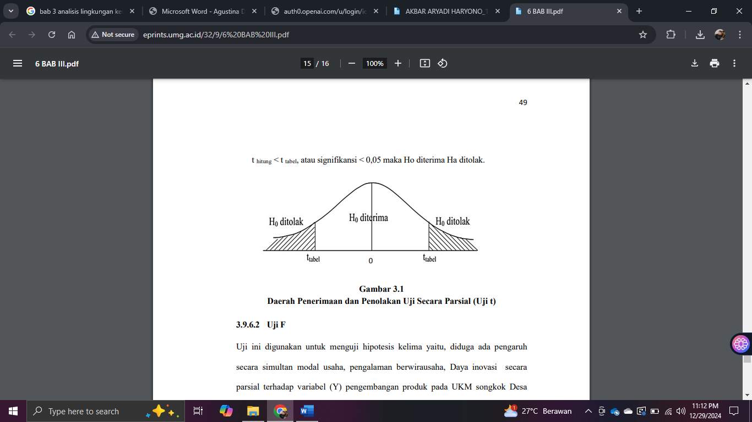

Gambar 3.37 Daerah Penerimaan dan Penolakan

## G. Diagram Alur penelitian

Pendahuluan

Observasi Lapangan

Menentukan Perumusan dan Tujuan Masalah

Wawancara pekerja dan pembagian kuisioner

Ya dan Tidak Uji Validitas Uji Reliabilitas

Tidak

Syarat

Uji Validutas = Rtabel > 0,136

Uji Reabilitas = nilai CR > 0,7

yas

Ya

Pengembangan model teoritis SEM *(Structural Equation Modelling)*

Uji kesesuaian model (*Goodness of Fit)*

Analisa dan pembahasan

Kesimpulan dan Saran